**避難行動要支援者支援制度**にご登録ください

**～いざという時あなたを支援します～**

　　災害時に人的被害の防止や軽減を図るため、自主防災会を始め、近隣の地域支援者、民生委員の協力により、避難誘導が速やかに実施できるよう、あらかじめ氏名、住所などの必要な事項を市に登録しておく制度です。

登録した後は、申請内容が登録台帳に登載され、自主防災会や民生委員に情報提供されます。

**制度対象者**

◆身体障害者・・・肢体不自由１級～３級

　　　　　　　　　視覚障害１級、２級

　　　　　　　　　聴覚障害２級

◆知的障害者・・・Ａ判定

◆精神障害者・・・１級

◆ひとり暮らし高齢者

◆要介護３～５の在宅高齢者

◆上記に準ずる希望者

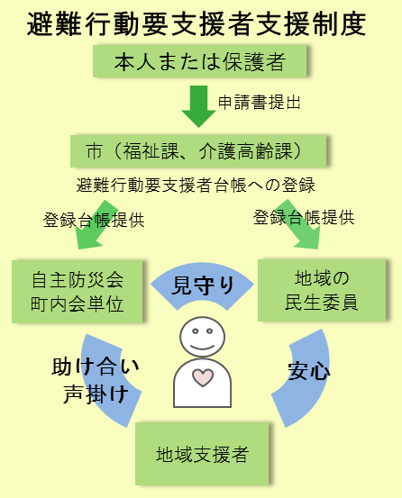

**それぞれの役割**

【**市**】

申請の受付、登録台帳への登載、緊急情報キット配付、自主防災会、民生委員への登録台帳の配布

【**自主防災会・民生委員**】

　登録者台帳の保管

平常時の声掛け、相談、防災訓練への参加支援など

　災害時における避難誘導、救出救助、安否確認など

【**地域支援者**】

　平常時の声掛け、災害時の見守り、助け合い

≪用語の説明≫

●避難行動要支援者：災害発生時に、何らかの理由により情報収集や安全な場所への自力避難が困難で、第三者の支援が必要な方。

●自主防災会：自らの地域を守るために、主に町内会単位で組織された団体。

●地域支援者：要支援者に対する普段からの見守りや、災害時に情報を伝えたり、一緒に避難したりする等の支援に心がけていただく方。

お問い合わせ 豊川市福祉部福祉課（障害者の申請に関すること）　電話８９－２１３１

介護高齢課（高齢者の申請に関すること）　電話８９－２１０５

企画部防災対策課（自主防災会に関すること） 電話８９－２１９４

※本制度は、登録者の安全が完全に確保されるものではありません。また、避難支援は義務ではありませんので、ご留意ださい。